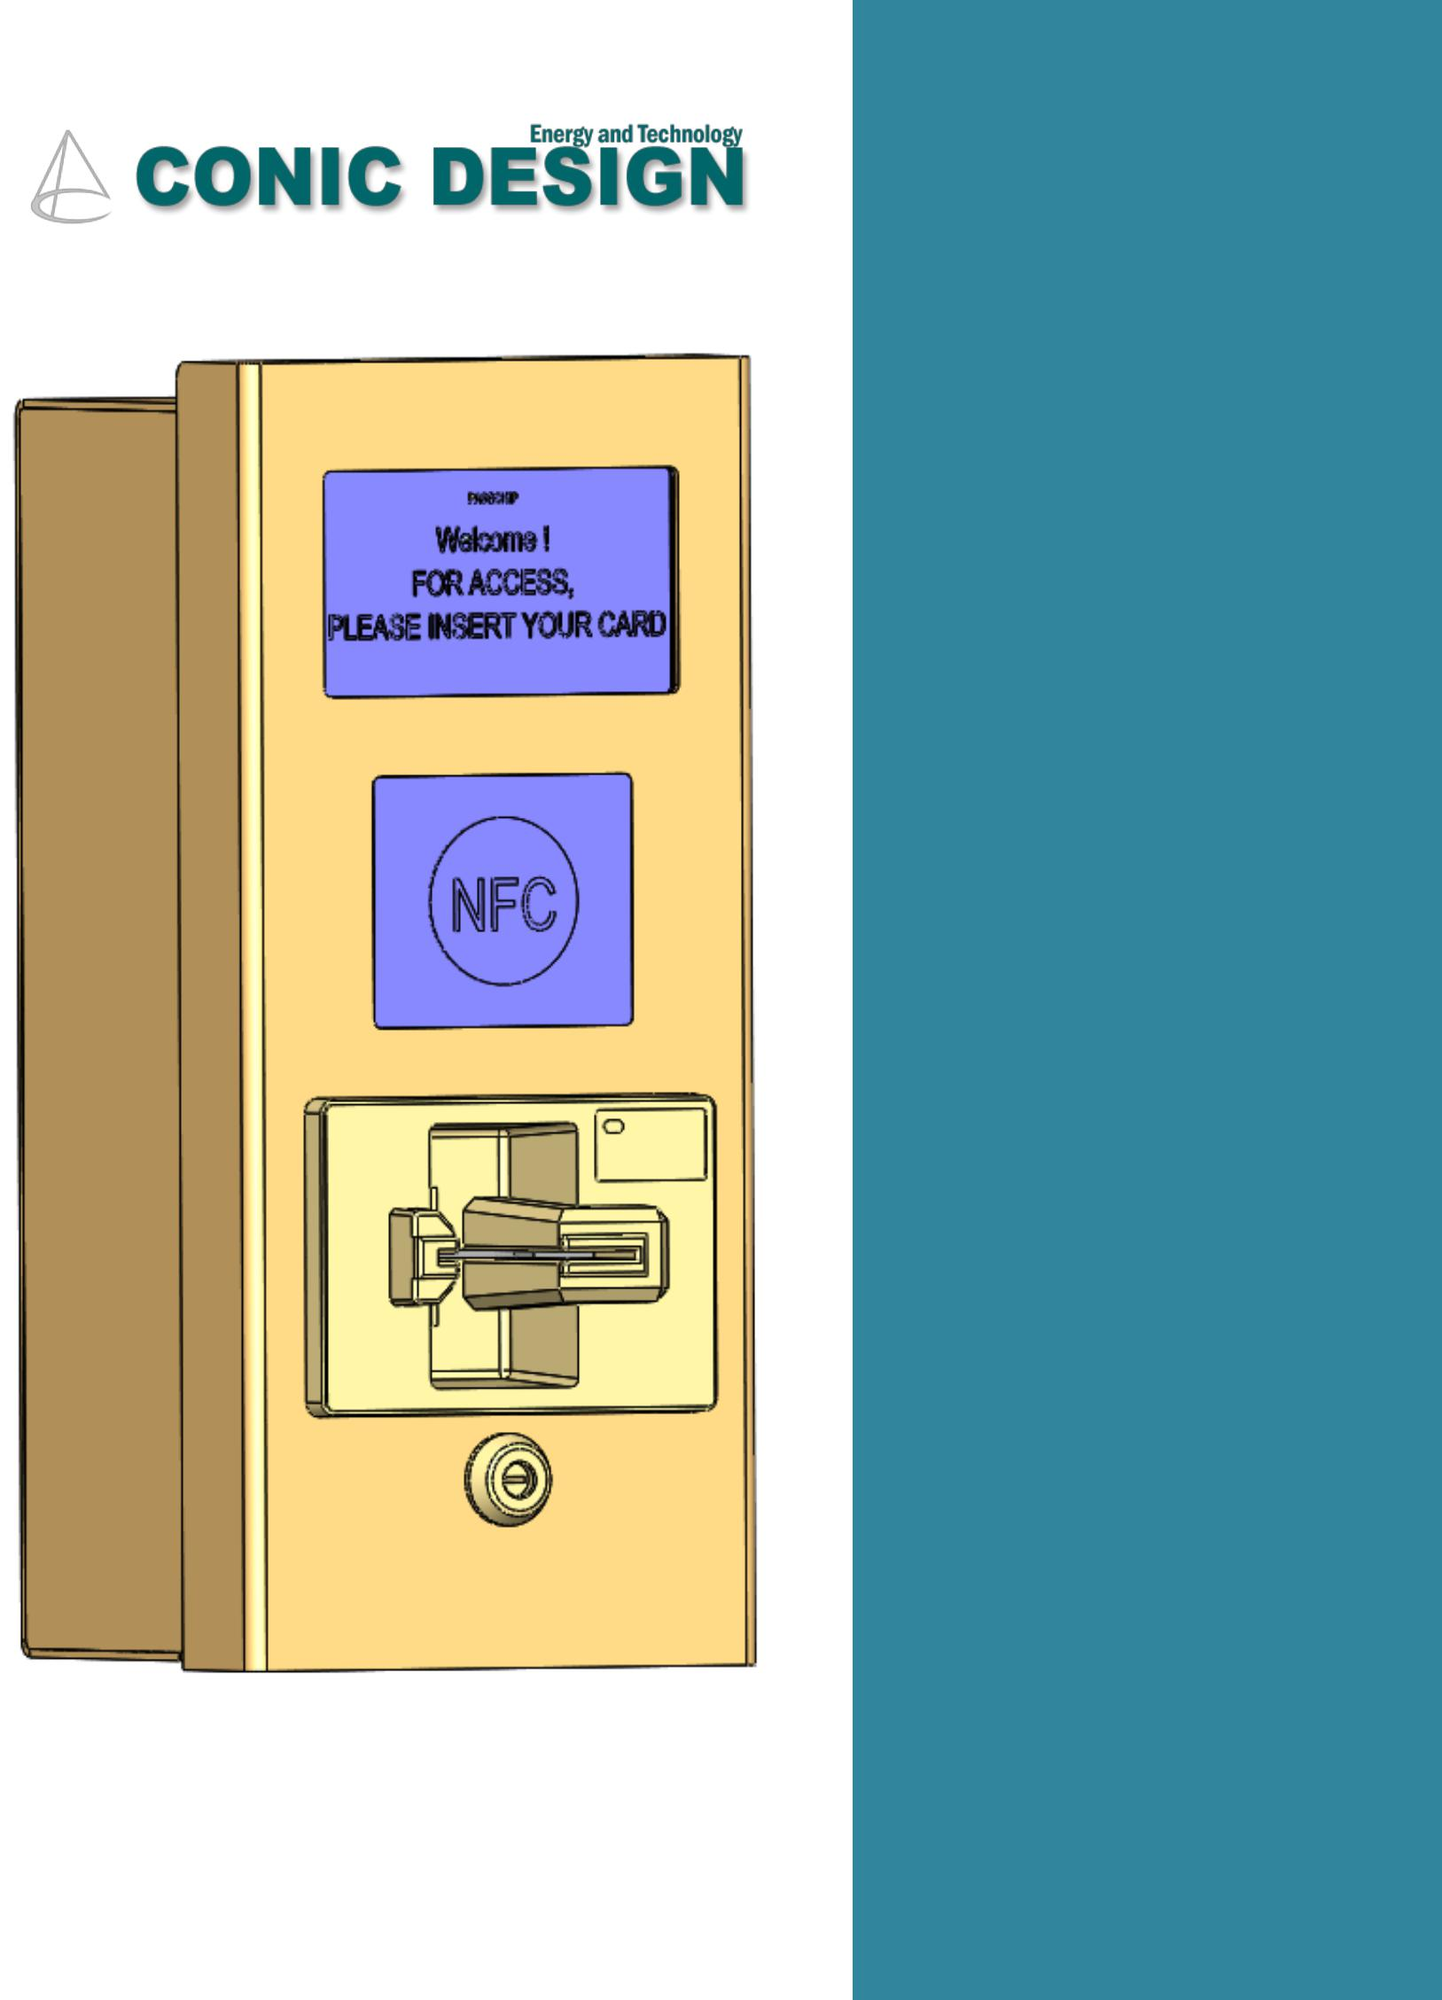

**PASSCHIP®**

**Geräte zum Lesen und**

**Auswerten von**

**Bankkartenchips integrierbar**

**in Zutrittskontrollsysteme mit**

**Kommunikationsprotokoll**

**Wiegand**

CONIC DESIGN SRL



1. **PRODUKT: Gerät zum Lesen und Auswerten von Bankkartenchips integrierbar in Zutrittskontrollsysteme mit Wiegand Kommunikationsprotokoll**
2. **TECHNISCHER BEREICH ABGEDECKT VON DER PASSCHIP TECHNOLOGIE**: die Technologie bezieht sichauf die elektronische Sicherheitssysteme, insbesondere die Zutrittskontrollsysteme. Es ist in erster Linie für den Bankbereich, für die Zugangskontrolle zu sehr wichtigen oder Hochsicherheitsbereichen bestimmt.
3. **STAND DER TECHNIK:**

Die Zutrittskontrollsysteme erlauben den selektiven Zugriff auf einen bestimmten Bereich oder eine Ressource. Die Auswahl erfolgt auf der Grundlage der vorgelegten Authentifizierungselemente, der "Zugang" bedeutet: Eingang, Verbrauch oder zur Verwendungserlaubnis. Der Zugriffserlaubniss auf eine Ressource wird "Ermächtigung” genannt.

Die traditionelle Zutrittskontrollsysteme bestehen aus den folgenden Grundelementen:

-Authentifizierungselemente: Passwörter, Karte, biometrische Elemente oder eine Kombination von zwei oder mehr solcher Elemente

-Leselemente: Tastaturen, berührungslose oder Kontaktleser (Magnetstreifen oder Computer-Chip) oder Kombinationen von Tastaturen und Leser

-Auswerteeinheit: Einheit für die Analyse Computer mit Datenbank oder Zusammenbau der beiden Elemente

-Zugangsbeschränkungselement: mechanische Verriegelung, elektrische Sperre, rotierendes Zugangselement des Types Drehkreuz

Schematische Darstellung der Funktionsweise von den Zugriffssystemen:

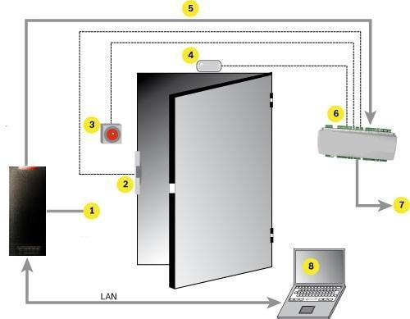

Legende:

|  |  |
| --- | --- |
| 1 | = Leser; 2 = Sperre; 3 = Exit Taste; 4 = Kontakt zur |
| Statusbestätigung der Tür; | |
| 5 | = Kommunikation zwischen dem Leser und dem |
| Zugangsmodul; 6 = örtliche Evaluationseinheit; | |
| 7 | = Zentraleinheit zur Auswertung/Computer; |
| 8 | = Computer mit Parametrierungs- und |

Verwaltungssoft (OPTIONAL JE NACH DER LESERSART)

|  |  |  |  |  |
| --- | --- | --- | --- | --- |
| CONIC DESIGN® --- PASSCHIP® | Gedrückt in Rumänien | | | Wir behalten uns das Recht zu Änderungen vor |
| 1 Piata Presei Libere, Sektor 1, 013888, Bukarest, Rumänien |  |  |  |  |
| Tel: 0040745342887, Fax: 004 0378 104 216, office@passchip.com |  | [www.passchip.com](http://www.passchip.eu/) |  |  |



Auf den Karten sind Elemente gespeichert, die die Personen in dem System identifizieren. Alle Entscheidungen werden dann von den Authentifizierungselementen (Zahlen, Koden, Serien, etc.) ausgehend getroffen, in den meisten Fällen wird ein Code zu einer Person zugeordnet.

Beim Lesen der Karten von dem Leser, sendet dieser die Benutzerinformationen zu der Auswerteeinheit, welche die gelesene Information mit der Liste vergleicht, und die Entscheidung den Zugang zu erlauben oder verweigern trifft und das Ergebnis der Entscheidung der Geschichte vom internen Ereignisse übermittelt, die durch den Systemadministrator eingesehen werden können. Wenn die von der Karte gelesene Information in der Datenbank gefunden wird, aktiviert die Auswerteeinheit automatisch ein Relais das elektrische Öffnungsmechanismus, andernfalls wird dieses Relais nicht betrieben. Die meisten Zugangsleser bieten eine primäre Information über den Zugriff und eine grüne LED leuchtt bei der Zulassung bzw. eine rote LED bei der Verweigerung der Zulassung.

**DIE NÄCHSTGEEGENE LÖSUNGEN FÜR DIE VORGESCHLAGENE AUSRÜSTUNG :**

Die aktuellen Lösungen für Zutrittskontrolle gegründet auf Bankkartenleser sind die folgenden:

* + Magnetband Leser von Karten, die die Informationen auf dem Magnetband werten und den Zugang je nachdem zulassen
  + Leser, der alle Arten von Chips von Karten (Smart Card) erkennen und den Zugriff in Abhängigkeit von der Anwesenheit oder Abwesenheit von diesem Chip zulassen.

1. **TECHNISCHE PROBLEME, DIE WIR MIT HILFE DER PASSCHIP PLATFORM LÖSEN WOLLEN:** „**Gerät zum**

**Lesen und Auswerten von Bankkartenchips integrierbar in Zutrittskontrollsysteme mit Wiegand Kommunikationsprotokoll**”:

* Autorisierung auf Grund von Informationen in Chips von Smartcard Bankkarten enthalten (nicht durch Erkennung des Chips)
* Möglichkeit, die Arten von Karten zu wählen, die Zugang haben können, je nach Kartenherausgeber (Beispiel: Visa, Mastercard, American Express, etc.).
* Interaktion mit den Kartennutzern / -inhaber durchTextnachrichten und Symbole in jeder zu Zeit bekannten Sprache der Welt

|  |  |  |  |  |
| --- | --- | --- | --- | --- |
| CONIC DESIGN® --- PASSCHIP® | Gedrückt in Rumänien | | | Wir behalten uns das Recht zu Änderungen vor |
| 1 Piata Presei Libere, Sektor 1, 013888, Bukarest, Rumänien |  |  |  |  |
| Tel: 0040745342887, Fax: 004 0378 104 216, office@passchip.com |  | [www.passchip.com](http://www.passchip.eu/) |  |  |



* Geschichte von interne Ereignissen mit hoher Kapazität nutzen und Aufzeichnung von Fingerabdrücken für alle Ereignisse im System
* Integration mit jeder Art von Zugriffskontrolle unter Verwendung bekannter Kommunikationsprotokolle: Wiegand (am meisten verwendet ), RS485, Datumsuhr, Ethernet.

**e. PRODUKTBILD:**

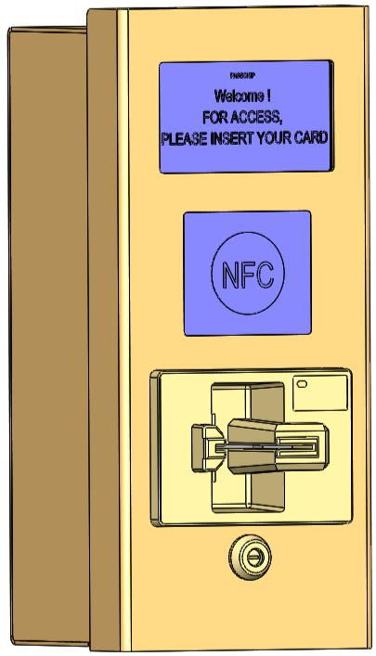

1. **VORTEILE VON PASSCHIP IM VERGLEICH ZU DEM AKTUELLEN STAND DER TECHNIK:**
2. Autorisierung auf Grund der Informationen in den Chips von Smartcard Bankkarten (nicht durch ihre Anerkennung) hat den großen Vorteil der Lektüre von Chipkarten. Die Lesensart der Chip von Bankkarten ist eine viel sicherere Alternative gegen unbefugtes Lesen und das Klonen von Karten im Vergleich zum Leseverfahren von Magnetstreifenkarten.

Zugangswahl wird nach einem oder mehreren Kriterien, je nach Applikation, gemacht:

* + Vor- / Nachname geschrieben auf Bankkarten (Sie können schwarze Listen definieren)
  + Nummer der Bankkarte
  + Art der Kreditkarte (Visa, Visa Electron, Visa Business, Visa Gold, Maestro ....)
  + Bank (nur Kunden der entprechenden Bank werden Zugang haben)

*Ablaufdatum

|  |  |  |  |  |
| --- | --- | --- | --- | --- |
| CONIC DESIGN® --- PASSCHIP® | Gedrückt in Rumänien | | | Wir behalten uns das Recht zu Änderungen vor |
| 1 Piata Presei Libere, Sektor 1, 013888, Bukarest, Rumänien |  |  |  |  |
| Tel: 0040745342887, Fax: 004 0378 104 216, office@passchip.com |  | [www.passchip.com](http://www.passchip.eu/) |  |  |



1. Interaktion mit den Kartennutzern / -inhabern durch Textnachrichten und Symbole in jeder in diesem Moment bekannten Sprache in der Welt ist ein wesentlicher Fortschritt, um das Gerät in jedem Land der Welt zu verwenden; die derzeitig ähnlichen Systeme sind auf Textnachrichten mit lateinische Schriftzeichen beschränkt. Ein weiterer Vorteil ist, dass die Geräte gleichzeitig Textnachrichten in mehreren Sprachen anzeigen können; die bestehende Begrenzung ist durch die Bildschirmgröße und der Art der verwendeten Zeichen gegeben.
2. Verwendung von Informationen in der internen Geschichtenspeicher von Hochleistungs-zusammen mit spezifischen Zeitstempeln (Datum / Zeit) ist ein großer Vorteil im Vergleich zu ähnlichen bestehenden Anlagen, die aktuellen Ereignisse übertragen, um diese in der externen Evaluationseinheiten oder Datenbank von Computern zu speichern.
3. Integration mit jeder Art von Auswertung für Zugriffskontrolle mit bekannten Kommunikationsprotokollen stellt einen großen Vorteil im Vergleich zu ähnlichen bestehenden Anlagen, die unabhängig arbeiten oder die Integration mit anderen Sicherheits-Ausrüstung über Standardprotokolle: Wiegand, RS232, Clock Daten, Ethernet nicht ermöglichen. Dieses Gerät ermöglicht es, jede Zutrittskontrolle, unabhängig von Generation mit dem Wiegand-Protokoll zu integrieren.

**g.** **ABBILDUNGEN, ZEICHNUNGEN**

1. Schematische Darstellung der Bedienung von der Ausrüstung zum Lesen und Auswertung des Bankkartenhips integrierbar in Zutrittskontrollsysteme mit Wiegand Kommunikationsprotokoll:

2.

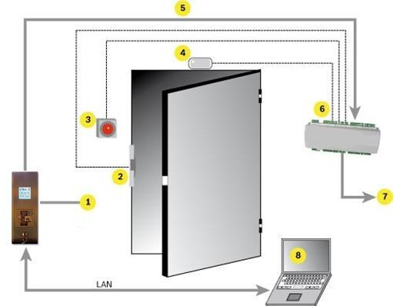

Legende:

|  |  |
| --- | --- |
| 1 | = Ausrüstung zum lesen von Bankkarten; 2 = elektrische Sperre; 3 |
| = Exit-Taste; 4 = Kontakt zur Statusbestätigung der Tür; | |
| 5 | = Kommunikation zwischen dem Leser und dem Evalationsmodul; |
| 6 | = örtliche Evaluationseinheit; 7 = Zentraleinheit zur |

Auswertung/Computer; 8 = Computer mit Parametrierungs- und Verwaltungssoft

**Terminologie:**

ID = Chip-Code-Liste, spezifisch für jeden Emittenten von Kreditkarten (Beispiel: Visa, MasterCard, American Express, etc.)

BLK = schwarze Liste: Liste der Karten, die aus Sicherheitsgründen beim Lesen laut Systemadministrator abgelehnt werden können

|  |  |  |  |  |
| --- | --- | --- | --- | --- |
| CONIC DESIGN® --- PASSCHIP® | Gedrückt in Rumänien | | | Wir behalten uns das Recht zu Änderungen vor |
| 1 Piata Presei Libere, Sektor 1, 013888, Bukarest, Rumänien |  |  |  |  |
| Tel: 0040745342887, Fax: 004 0378 104 216, office@passchip.com |  | [www.passchip.com](http://www.passchip.eu/) |  |  |



LOG = innere Geschichte der Ereignisse

NTP = Network Time Protocol (wird verwendet, um Datum und Uhrzeit zwischen zwei Geräten / Computern zu synchronisieren)

DNS = Domain Name System (wird verwendet, um Vorrichtungen in einem Kommunikationsnetz zuadressieren) LAN = Local Area Network

Betrieb der Geräte stützt sich auf der Verbindung von elektronischen Komponenten und der

Interaktion mit geeigneter Software, entwickelt zur Ausführung von logischen Sequenzen, die in dem

Flussdiagramm der Betrieb des Gerätes beschrieben sind, wie folgt:

Im Standby vor das -Einstecken der Karte, leuchtet das System mit grünem Licht , auf dem LCD Display erscheint die Anzeige die: **FÜR ZUGANG STECKEN SIE DIE KARTE EIN**

Wenn vollständige Einführung der Karte erkannt wird, wird der Verriegelungsmechanismus für die

Karte betätigt, das Licht blinkt igrün, es beginnt das Lesen der Chipkarte und wird die Nachricht:

**KARTELESEN** angezeigt

Das Lesen der Karte kann 4 mögliche Ergebnisse haben:

* Zugang gestattet – Karten-Typ ist SmartCard
* Lesefehler

1. Kartentyp ist nicht SmartCard – Beispiel: Karte ausgestellt durch einen Dienstleister für Transport oder Kommunikation oder Karte für normale Zugangskontrolle-
   1. die Karte wurde (Zwangs-) entfernt bevor sie gelesen werden konnte

* Karte abgelehnt – Kartentyp ist SmartCard und:
* Abgelaufene Karte – Karten-Typ ist SmartCard Karten, die im aktuellen Monat ablaufen gelten nicht als abgelaufen

|  |  |  |  |  |
| --- | --- | --- | --- | --- |
| CONIC DESIGN® --- PASSCHIP® | Gedrückt in Rumänien | | | Wir behalten uns das Recht zu Änderungen vor |
| 1 Piata Presei Libere, Sektor 1, 013888, Bukarest, Rumänien |  |  |  |  |
| Tel: 0040745342887, Fax: 004 0378 104 216, office@passchip.com |  | [www.passchip.com](http://www.passchip.eu/) |  |  |



Nach dem Lesen der Karte leuchtet das grüne Led und die Meldung :**ZIEHEN SIE DIE KARTE AUS**

wird angezeigt

Wenn 1 Minute nach Anzeige der obigen Meldung und die Karte nicht ausgezogen wurde, startet das rote Licht zu blinken gehen, es wird das Zutrittskontrollsystem benachrichtigt mit Nachricht "4", zeigt es die folgende Meldung: **VERGESSENE KARTE; RUFEN SIE……AN** und warten Extraktion

Karte

Nach dem Ausziehen der Karte, geht es zurück zu der Phase: **FÜR ZUGANG STECKEN SIE DIE** **KARTE EIN**, ohne das Lesergebniss in Betract zu ziehen.

Wenn die Karte binnen 1 Minute nach der Anzeige **ZIEHEN SIE DIE KARTE AUS** ausgezogen wurde, wird es zu der weiteren Phase entsprechend dem Leseergebnis gegangen(für 2 Sekunden), und dann geht es zurück zu der ursprünglichen Phase **FÜR ZUGANG STECKEN SIE DIE KARTE** **EIN**.

* Zugang gestattet: das grüne LED leuchtet, der Summer wird gestellt, um einen kurzen Ton (1,5

KHz - 160ms) zu produzieren, es wird die Nachricht "1" an die Zutrittskontrolle gesendet, und folgende Mitteilung angezeigt: **ZUGANG GESTATTET**

* Lesefehler: das rote LED leuchtet, der Summer wird gestellt, um einen kurzen Ton (2.5 KHz – 2 Sek) zu produzieren, es wird die Nachricht "0" an die Zutrittskontrolle gesendet, und folgende Mitteilung angezeigt: **LESEFEHLER**
* Karte abgelehnt: das rote LED leuchtet, der Summer wird gestellt, um einen kurzen Ton (2.5 KHz – 2 Sek) zu produzieren, es wird die Nachricht "2" an die Zutrittskontrolle gesendet, und folgende Mitteilung angezeigt: **KARTE ABGELEHNT**
* Karte abgelaufen: das rote LED leuchtet, der Summer wird gestellt, um einen kurzen Ton (2.5

KHz – 2 Sek) zu produzieren, es wird die Nachricht "3" an die Zutrittskontrolle gesendet, und folgende Mitteilung angezeigt: **KARTE ABGELAUFEN**

|  |  |  |  |  |
| --- | --- | --- | --- | --- |
| CONIC DESIGN® --- PASSCHIP® | Gedrückt in Rumänien | | | Wir behalten uns das Recht zu Änderungen vor |
| 1 Piata Presei Libere, Sektor 1, 013888, Bukarest, Rumänien |  |  |  |  |
| Tel: 0040745342887, Fax: 004 0378 104 216, office@passchip.com |  | [www.passchip.com](http://www.passchip.eu/) |  |  |



Shield pinout:

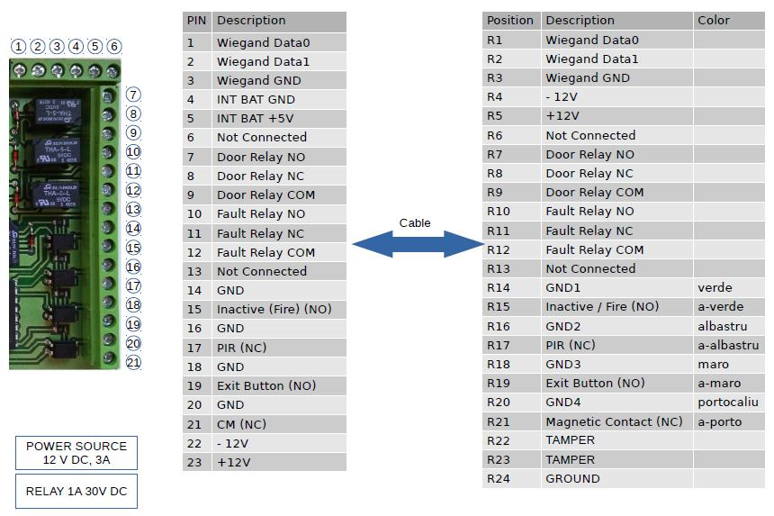

|  |  |  |  |  |
| --- | --- | --- | --- | --- |
| CONIC DESIGN® --- PASSCHIP® | Gedrückt in Rumänien | | | Wir behalten uns das Recht zu Änderungen vor |
| 1 Piata Presei Libere, Sektor 1, 013888, Bukarest, Rumänien |  |  |  |  |
| Tel: 0040745342887, Fax: 004 0378 104 216, office@passchip.com |  | [www.passchip.com](http://www.passchip.eu/) |  |  |



Allgemeine Spezifikationen : Kommunikation

|  |  |  |  |
| --- | --- | --- | --- |
| i. | ID ist auf eine bestimmte Anzahl von Karten-Typen | Speicher |  |
|  |  |
| ii. | BLK ist auf 1000 Datensätze beschränkt (der Wert kann |  |  |
| erhöht werden, wenn keine Speicherkarte mehr auf die Liste | |  |  |
| geladen werden, aber das kann zue Erhögung der benötigten | | Referenzstandards |  |
| Zeit führen, um die Karte zu lesen und zu validieren) | | Prozessor |  |
|  |  |  |
| Für eine richtige Bewertung der Informationen in der LOG und | | Betriebssystem |  |
| für die Validierung der Karten ( Vergleich Verfallsdatum – | | Software |  |
| aktuelle Datum) ist es möglich, den Leser mit einem NTP-Server | | AktualisierungenSpeisung |  |
| (vorzugsweise in LAN) zu synchronisieren - in dem internen DNS- | | Verbrauch |  |
| kann einen Eintrag definiert warden, tock.usno.navy.mil oder | |  |
|  |  |
| time.windows.com nutzt, um den Leser auf die NTP-Server zu | | Innere Geschichte |  |

|  |  |  |
| --- | --- | --- |
| lenken. | Geschätzte |  |
|  |  |
|  | Lebensdauer |  |
|  | Fügegeschwindigke |  |
|  | Aufbau |  |
|  | Anzeige |  |

|  |  |  |  |  |  |
| --- | --- | --- | --- | --- | --- |
|  |  |  |  | Konformitäten | |
|  |  |  |  | Umgebungsbedingu | |
|  |  |  |  | ngen | |
|  |  |  |  | Größe (Breite x Höhe | |
|  |  |  |  | x Tiefe ) | |
|  |  |  |  | Gewicht | |
|  |  |  |  | Schutzklasse | |
|  |  |  |  | Interaktion mit dem | |
|  |  |  |  | Benutzer | |
|  |  |  |  | Schwarze Liste | |
|  |  |  |  | NFC | |
|  |  |  | |  | |
| CONIC DESIGN® --- PASSCHIP® | | Gedrückt in Rumänien | | | |
| 1 Piata Presei Libere, Sektor 1, 013888, Bukarest, Rumänien | |  |  |  |  |
| Tel: 0040745342887, Fax: 004 0378 104 216, office@passchip.com | |  | [www.passchip.com](http://www.passchip.eu/) | |  |

Ethernet 100 Base-TX/10Base-T RS232 bis 115200 Bit/Sek



Zeit und Datum

Wiegand bis 64 bit



Inneres DRAM 64 MB , aufnehmen von mind 50 ID- profile laut EMV oder non EMV, Port SD, 1xSDA



Echtzeituhr mit Li-Ion Batterie wartungsfre



ISO 7816 cu T=0 and T=1, EMVCo Level 1, ISO 7810, ISO 7811, JIS X6301, JIS X6302I



ARM 64-bit, 1.2 GHz, Quad Linux OS



On line, während des Betriebs



85-264 VAC, 45-65 Hz, Cold Start,



Max. 11 W



5MB, aprox.10 000 Ereignisse mit Zeitstempel



Mind 125 000 Betriebsstunden Mind 500 000 Steckzyklen



8-127 cm/Sek



Gehäuse in Edelstahl oder lackiert, antiskimming Metallbau, vandalensicher LCD-Bildschirm geschützt



4,3” TFT LCD Touchscreen-Typ, Helligkeit konfigurierbare Software



Auflösung 480x272 Pixel



Kontrast 300:1, Helligkeit mind 250cd/sqm Farben QVGA 65 000 farben oder monochrome



1. Graustufen Konformität CE



Betrieb:-30 C +50 C



Lagerung:-35 C +60 C



Feuchtigkeite: 10-95%



150 x 350 x 150 mm



3.90 Kg



IP65



Eigentlich alle verfügbare bekannte schriftliche Sprache und multiton interner



JA, online programmierbar für maximal 1



1. Kartenprofile

OPTIONAL



Wir behalten uns das Recht zu Änderungen vor



|  |  |  |  |  |
| --- | --- | --- | --- | --- |
| CONIC DESIGN® --- PASSCHIP® | Gedrückt in Rumänien | | | Wir behalten uns das Recht zu Änderungen vor |
| 1 Piata Presei Libere, Sektor 1, 013888, Bukarest, Rumänien |  |  |  |  |
| Tel: 0040745342887, Fax: 004 0378 104 216, office@passchip.com |  | [www.passchip.com](http://www.passchip.eu/) |  |  |